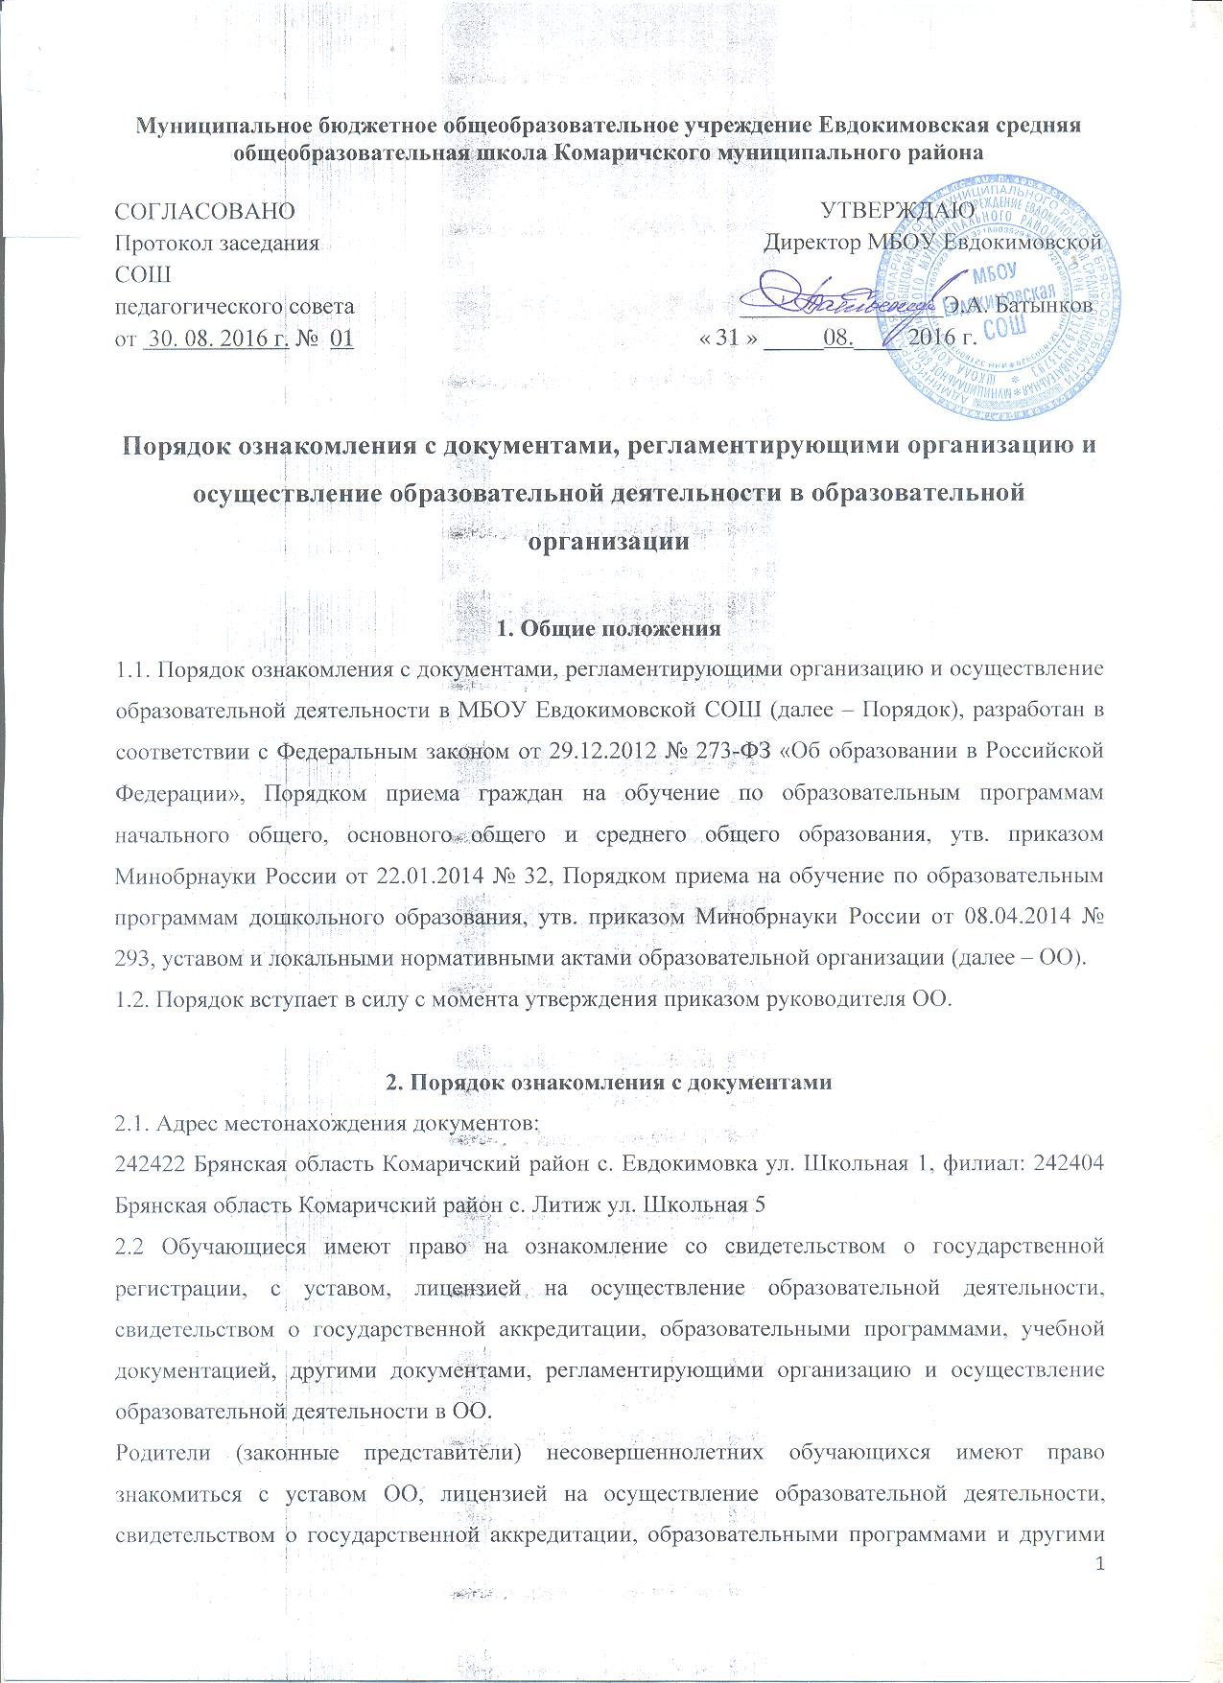
Муниципальное бюджетное общеобразовательное учреждение Евдокимовская средняя общеобразовательная школа Комаричского муниципального района

СОГЛАСОВАНО УТВЕРЖДАЮ
Протокол заседания Директор МБОУ Евдокимовской СОШ
педагогического совета _________________Э.А. Батынков
от 30. 08. 2016 г. № 01 « 31 » _____08.____ 2016 г.

Порядок ознакомления с документами, регламентирующими организацию и осуществление образовательной деятельности в образовательной организации

1. Общие положения
1.1. Порядок ознакомления с документами, регламентирующими организацию и осуществление образовательной деятельности в МБОУ Евдокимовской СОШ (далее – Порядок), разработан в соответствии с Федеральным законом от 29.12.2012 № 273-ФЗ «Об образовании в Российской Федерации», Порядком приема граждан на обучение по образовательным программам начального общего, основного общего и среднего общего образования, утв. приказом Минобрнауки России от 22.01.2014 № 32, Порядком приема на обучение по образовательным программам дошкольного образования, утв. приказом Минобрнауки России от 08.04.2014 № 293, уставом и локальными нормативными актами образовательной организации (далее – ОО).
1.2. Порядок вступает в силу с момента утверждения приказом руководителя ОО.

2. Порядок ознакомления с документами
2.1. Адрес местонахождения документов:
242422 Брянская область Комаричский район с. Евдокимовка ул. Школьная 1, филиал: 242404 Брянская область Комаричский район с. Литиж ул. Школьная 5
2.2 Обучающиеся имеют право на ознакомление со свидетельством о государственной регистрации, с уставом, лицензией на осуществление образовательной деятельности, свидетельством о государственной аккредитации, образовательными программами, учебной документацией, другими документами, регламентирующими организацию и осуществление образовательной деятельности в ОО.
Родители (законные представители) несовершеннолетних обучающихся имеют право знакомиться с уставом ОО, лицензией на осуществление образовательной деятельности, свидетельством о государственной аккредитации, образовательными программами и другими документами, регламентирующими организацию и осуществление образовательной деятельности.
2.3 Образовательная организация обязана ознакомить поступающего и (или) его родителей (законных представителей) со своим уставом, с лицензией на осуществление образовательной деятельности, свидетельством о государственной аккредитации, образовательными программами и другими документами, регламентирующими организацию и осуществление образовательной деятельности, права и обязанности обучающихся.
Копии указанных документов, информация о сроках приема документов размещаются на информационном стенде и официальном сайте ОО в сети Интернет.
2.4. Факт ознакомления родителей (законных представителей) ребенка с лицензией на осуществление образовательной деятельности, свидетельством о государственной аккредитации, уставом ОО фиксируется в заявлении о приеме и заверяется личной подписью родителей (законных представителей) ребенка.
Подписью родителей (законных представителей) ребенка фиксируется также согласие на обработку их персональных данных и персональных данных ребенка в порядке, установленном законодательством РФ.
2.5. Образовательная организация размещает на официальном сайте в информационно-телекоммуникационной сети «Интернет» Http://kmr-evd.sch.b-edu.ru информацию в соответствии с перечнем сведений, установленных федеральным законодательством, и обеспечивает ее обновление.
2.6. Сканированные копии правоустанавливающих документов, а также отдельных локальных нормативных актов, затрагивающих интересы обучающихся, вывешиваются в помещении ОО, в общедоступном месте на информационных стендах.
2.7. Образовательная организация с целью проведения организованного приема граждан в первый класс размещает на информационном стенде, на официальном сайте в сети «Интернет», в средствах массовой информации (в т. ч. электронных) следующую информацию:
– о количестве мест в первых классах не позднее 10 календарных дней с момента издания распорядительного акта о закрепленной территории;
– наличии свободных мест для приема детей, не проживающих на закрепленной территории, не позднее 1 июля.
2.8. Образовательная организация размещает распорядительный акт Постановление о закреплении территорий за муниципальными бюджетными общеобразовательными учреждениями Администрации Комаричского муниципального района Брянской области на информационном стенде и на официальном сайте ОО в сети Интернет.
2.9. Распорядительные акты ОО о приеме детей на обучение по программам начального общего, основного общего и среднего общего образования размещаются на информационном стенде ОО в день их издания.
Распорядительный акт о зачислении ребенка на обучение по программе дошкольного образования в трехдневный срок после издания размещается на информационном стенде ОО и на ее официальном сайте в сети Интернет.
2.10. В целях своевременного ознакомления участников образовательных отношений с документами, регламентирующими организацию и осуществление образовательной деятельности в ОО:
1) информация о принятых локальных нормативных актах оглашается на общешкольных родительских собраниях родителей (законных представителей) обучающихся, работников ОО, о чем делается отметка в протоколе собрания;
2) классные руководители проводят классные часы с обучающимися, родительские собрания по вопросам ознакомления с документами, регламентирующими организацию и осуществление образовательной деятельности в ОО;
3) заместители руководителя организовывают консультации с участниками образовательных отношений по вопросу применения локальных нормативных актов, регламентирующих организацию и осуществление образовательной деятельности в ОО.

